1 Техническое задание

Глоссарий
Термин | Определение
Валидация данных | Проверка на корректность, полноту и непротиворечивость входных, выходных и обрабатываемых данных
WEB-интерфейс | Интерфейс пользователя, предоставляемой системой через Web-браузер
Хеширование | Преобразование входного массива данных произвольной длины в выходную битовую строку фиксированной длины

Принятые сокращения
Сокращение | Расшифровка
РСОИ | Распределенные системы обработки информации
ОС | Операционная система
СПО | Специальное программное обеспечение

Введение
Данное техническое задание разработано на программный комплекс «Распределенная система обработки информации по заказу электроники из интернет-магазинов», в дальнейшем именуемое РСОИ.
Данное техническое задание формируется на основе ГОСТ 9.201-78 «Техническое задание. Требования к содержанию и оформлению».

Краткое описание предметной области
Проблема просмотра и выгодного заказа электронных товаров в интернете в последнее время является актуальной. Это связано с тем, что каждый интернет-магазин продает схожий набор товаров по разной цене. Также, помимо цены, разнится и цена за доставку. Покупатель, заказывая товар из интернет-магазина, надеется, что товар придет ему соответствующего качества и за минимальную цену, но часто выходит, что это не так, так как цена за этот же товар в другом интернет-магазине ниже.

Существующие аналоги

На данный момент существует сервис “Яндекс.Маркет”, на котором размещены товары и магазины, перейдя на сайт которых можно заказать то или иное устройство, но тогда, когда сайт магазина не доступен, заказать товар невозможно.

1.1 Описание системы
Для систематизации построения разрабатываемая система должна быть разделена на сервисы. Разбиение на сервисы призвано разделить и изолировать отдельные участки системы, структурировать построение, упростить формирование требований к отдельным частям системы.
При построении должны быть реализованы следующие системы:
1. Подсистема “Фронтенд”
2. Подсистема “Сервис сессии”
3. Подсистема “Сервис логики”
4. Подсистема “Сервис по работе с покупателем”
5. Подсистема “Сервис по работе с фирмами”
6. Подсистема “Сервис обработки заказов”
7. Подсистема “Сервис по работе с товарами”
Подсистема “Фронтенд” отвечает за получение входной информации от пользователя (покупателя или фирмы) и обработку полученной информации.
Подсистема “Сервис сессии” предназначен для создания и проверки сессии пользователя. Также через этот сервис осуществляется доступ к базам данных «Фирмы» и «Покупатели», в которых хранятся логины и пароли пользователей.
Подсистема “Сервис по работе с покупателем” предназначен для обработки запросов пользователя-покупателя.
Подсистема “Сервис по работе с фирмами” предназначен для обработки запросов пользователя-фирмы. Также через этот сервис осуществляется доступ к базе данных «Фирма – Товар».
Подсистема “Сервис по работе с товарами” предназначен для доступа к базе данных «Товары».
Подсистема “Сервис обработки заказов” предназначен для доступа к базам данных «Заказы» и «Состав заказов».
Подсистема “Сервис логики” предназначен для обработки запросов и данных, полученных от других сервисов.

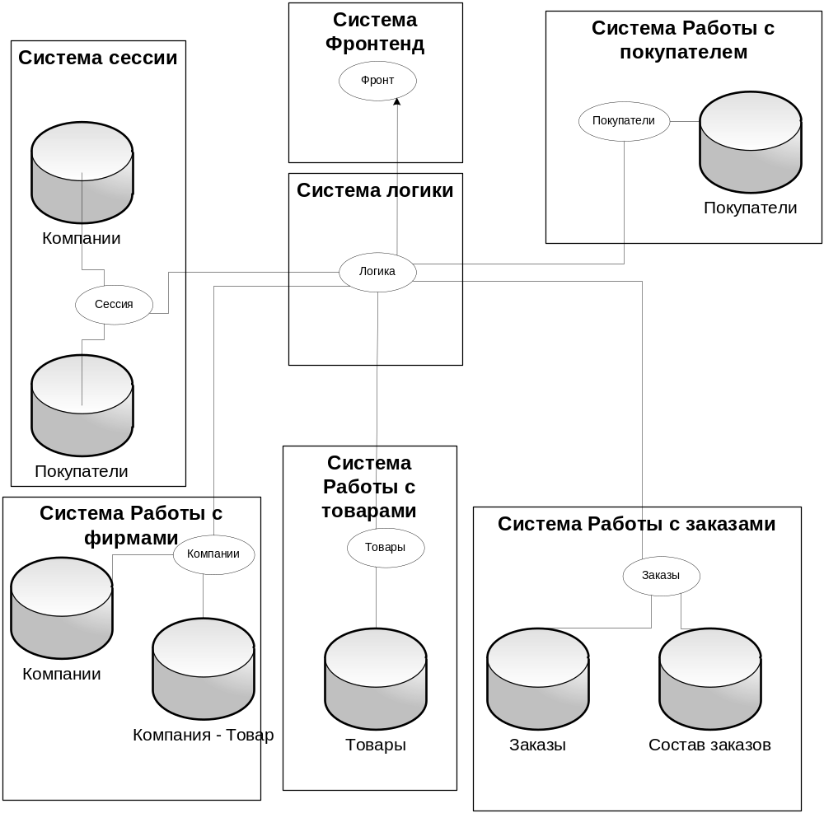Рисунок 2. Архитектура разрабатываемой системы

1.2 Основания для разработки
Разработка ведется в рамках выполнения лабораторных работ по курсу «Методология программной инженерии» на основании утверждённого учебного плана. Разработка РСОИ должна включать в себя следующие этапы:
- Разработка и утверждение технического задания, протокола о принципах взаимодействия систем и уточнения основных особенностей функционирования РСОИ.
- Разработка программного обеспечения, в том числе разработку релизов. В первом релизе должны быть реализованы функции, которые позволяют оценить правильность стратегии в выборе архитектурных решений.
- Подготовка сопроводительной документации
- Внедрение системы
- Тестирование в реальных условиях

1.3 Требования к системе

1.3.1 Требования к РСОИ
- Разрабатываемое программное обеспечение должно обеспечивать функционирование системы в режиме 24/7/365.
- Время восстановления системы после сбоя не должно превышать 3-х часов.
- Система должна поддерживать возможность «горячего» переконфигурирования системы.
- Система должна обеспечивать хранение заказов, данных о пользователях и товарах
- Система должна обеспечивать децентрализацию сбора информации с помощью формирования вынесенных локальных серверов сбора информации, которые, в свою очередь, передают информацию в центральный сервер
- Система должна обеспечивать визуализацию данных о товарах и заказах
- Система должна поддерживать добавление новых пользователей
- Система не должна выходить из строя при выходе из строя одной из подсистем
- Обмен информацией в системе должен производиться исходя из предположения, что каналы связи небезопасны и ненадежны

1.3.2 Требования к функциональным характеристикам
- Время реактивности системы -3-5сек. (по требованию заказчика);
- Время выдачи списка предложений от фирмы - не более 7 сек.;
- Синхронные запросы между подсистемами не должны превышать 10 секунд;
- Время отклика системы на запрос пользователя не должно превышать 20 секунд;
- Время отклика системы на запрос «Зарегистрировать пользователя в системе» не должно превышать 21 секунды;
- Обеспечить заданные временные характеристики для 20 одновременно подключённых пользователей.

1.3.3 Требования к реализации
- Система должна обеспечивать возможность запуска всех компонентов как сервисов ОС;
- Интерфейсы управления должны быть реализованы в виде WEB-интерфейсов;
- Пароли учетных записей должны подвергаться хешированию;
- Система должна предоставлять как минимум два интерфейса - интерфейс пользователя - покупателя и интерфейс пользователя – магазина;
- Для хранения данных о пользователях, товарах, заказах и их составов использовать СУБД SQLite.

1.3.4 Функциональные требования к системе с точки зрения покупателя

1.3.4.1 Общие функциональные требования к системе:
Система должна представлять собой законченный программный комплекс. Внедряемая система должна обеспечивать выполнение следующих действий и функций:
      - Аутентификация пользователей
      - Регистрация пользователей
      - Просмотр списка всех товаров
      - Просмотр списка всех фирм
      - Просмотр товаров, которыми торгует определенная фирма
      - Просмотр фирм, которые торгуют определенным товаром
      - Просмотр данных о товаре
      - Составление заказа
      - Просмотр состава заказа
      - Система должна обеспечивать разделение пользователей на две роли:
  - Покупатель,
  - Фирма.
      - Система должна предоставлять пользователю следующие функции:
  - Просмотреть все фирмы
  - Просмотреть все товары
  - Просмотреть какими товарами торгует определенная фирма
  - Просмотреть какие фирмы торгуют определенным товаром
  - Просмотреть описание определенного товара
  - Сделать заказ
  - Просмотреть информацию о заказе

1.3.4.2 Входные данные
Входными параметрами для системы являются:
    - Логин и пароль пользователя
    - Код сессии
    - Данные о товаре
    - Данные о заказе
    - Данные о фирме

1.3.4.3 Выходные данные
На выходе система должна выдавать:
      - Список товаров
      - Список фирм
      - Описание фирм
      - Полное описание товара с ценой
      - Данные о заказе

1.3.5 Функциональные требования к системе с точки зрения фирмы

1.3.5.1 Общие функциональные требования к системе:
Система должна представлять собой законченный программный комплекс. Внедряемая система должна обеспечивать выполнение следующих действий и функций:
      - Аутентификация пользователей
      - Регистрация пользователей
      - Просмотр списка всех товаров
      - Просмотр списка всех фирм
      - Просмотр товаров, которыми торгует определенная фирма
      - Просмотр фирм, которые торгуют определенным товаром
      - Просмотр данных о товаре
      - Просмотр заказов
      - Редактирование статуса заказа
      - Просмотр состава заказа
      - Система должна обеспечивать разделение пользователей на две роли:
  - Покупатель,
  - Фирма.
      - Система должна предоставлять пользователю следующие функции:
  - Просмотреть все фирмы
  - Просмотреть все товары
  - Просмотреть какими товарами торгует определенная фирма
  - Просмотреть какие фирмы торгуют определенным товаром
  - Просмотреть описание определенного товара
  - Просмотреть все заказы
  - Просмотреть конкретный заказ
  - Изменить статус заказа

1.3.5.2 Входные данные
Входными параметрами для системы являются:
    - Логин и пароль пользователя
    - Код сессии
    - Данные о товаре
    - Данные о заказе
    - Данные о фирме

1.3.5.3 Выходные данные
На выходе система должна выдавать:
      - Список товаров
      - Список фирм
      - Описание фирм
      - Полное описание товара с ценой
      - Данные о заказе

1.3.6 Функциональные требования к системе с точки зрения неавторизованного пользователя

1.3.6.1 Общие функциональные требования к системе:
Система должна представлять собой законченный программный комплекс. Внедряемая система должна обеспечивать выполнение следующих действий и функций:
      - Аутентификация пользователей
      - Регистрация пользователей
      - Просмотр списка всех товаров
      - Просмотр списка всех фирм
      - Просмотр товаров, которыми торгует определенная фирма
      - Просмотр фирм, которые торгуют определенным товаром
      - Просмотр данных о товаре
      - Система должна обеспечивать разделение пользователей на две роли:
  - Покупатель,
  - Фирма.
      - Система должна предоставлять пользователю следующие функции:
  - Просмотреть все фирмы
  - Просмотреть все товары
  - Просмотреть какими товарами торгует определенная фирма
  - Просмотреть какие фирмы торгуют определенным товаром
  - Просмотреть описание определенного товара
  - Авторизоваться
  - Зарегистрироваться

1.3.6.2 Входные данные
Входными параметрами для системы являются:
    - Данные о товаре
    - Данные о заказе
    - Данные о фирме

1.3.6.3 Выходные данные
На выходе система должна выдавать:
      - Список товаров
      - Список фирм
      - Описание фирм
      - Полное описание товара с ценой

1.4 Условия эксплуатации
Для обеспечения бесперебойного функционирования РСОИ на центральном сервере необходимо установить кондиционеры, поддерживающие следующие климатические условия:
- Обеспечить температурный режим от 15 до 30 градусов Цельсия;
- Относительная влажность воздуха - не более 80%;
- Расположить компоненты сервера на жестких металлических стойках;
- Оборудование должно быть заземлено.

1.5 Требования к составу и параметрам технических средств
Минимальные технические требования для центрального сервера:
- 2-х ядерный процессор с тактовой частотой 2 ГГц;
- ОЗУ 4 ГБ;
- ПЗУ 300 ГБ для РСОИ;
- Сетевая карта Ethernet стандарта 100BASE-T;
- Монитор с разрешение экрана 1366х768 точек;
- Клавиатура;
- Мышь.
Общие требования к программному окружению:
- Web-браузер Chrome 17.0.

1.6 Требования к надежности
Для повышения надёжности необходимо предусмотреть возможность установки дублирующего сервера для сервера, обеспечивающего работу пользователей через web-интерфейс, поскольку он является наиболее уязвимым и важным звеном в архитектуре системы.
Администратор баз данных должен обеспечить периодическое создание резервных копий базы данных (1 раз в сутки).
Для предотвращения сбоев в работе СУБД при сбое в подаче электропитания, необходимо обеспечить подключение серверов к устройствам бесперебойного электропитания, которые обеспечат не менее 30 минут автономной работы.

1.7 Требования к документации
Документация должна включать:
- Руководство по развертыванию системы;
- Руководство по использованию системы;
- Документация к системе должна быть подготовлена на русском языке и представлена как на бумаге, так и в электронном виде.

